ОПИСАНИЕ МЕСТОПОЛОЖЕНИЯ ГРАНИЦ
Публичный сервитут в целях размещения объекта электросетевого хозяйства ЛЭП-6 кВ в составе объекта: «Строительство ЛЭП-6 кВ для электроснабжения объекта, расположенного по адресу: г. Железногорск, СТ 52, ул. Средняя, участок №2», с кадастровым номером 24:58:0000000:73744
(наименование объекта, местоположение границ которого описано (далее - объект)
Раздел 1
Сведения об объекте
N п/п | Характеристики объекта | Описание характеристик
1 | 2 | 3
1 | Местоположение объекта | Красноярский край, Железногорск г
2 | Площадь объекта ± величина погрешности определения площади (P ± ∆P), м² | 2921 ± 19
3 | Иные характеристики объекта | Установить публичный сервитут на основании ходатайства Акционерного общества «Красноярская региональная энергетическая компания» (660049, Красноярский край, г. Красноярск, пр. Мира, д. 10, пом. 55, ОГРН: 115268001773, ИНН: 2460087269, КПП: 246601001) в целях размещения объекта электросетевого хозяйства ЛЭП-6 кВ в составе объекта: «Строительство ЛЭП-6 кВ для электроснабжения объекта, расположенного по адресу: г. Железногорск, СТ 52, ул. Средняя, участок №2», с кадастровым номером 24:58:0000000:73744, в границах кадастровых кварталов 24:58:0345001, 24:58:0354001 и земельных участков 24:58:0354001:1972, 24:58:0354001:1963, общей площадью 2921 кв. м. Определить срок установления публичного сервитута - 49 лет.

Раздел 2
Сведения о местоположении границ объекта
1. Система координат МСК 167
2. Сведения о характерных точках границ объекта
Обозначение характерных точек границ | Координаты, м |  | Метод определения координат характерной точки | Средняя квадратическая погрешность положения характерной точки (Mt), м | Описание обозначения точки на местности (при наличии)
Обозначение характерных точек границ | X | Y | Метод определения координат характерной точки |  | Описание обозначения точки на местности (при наличии)
1 | 2 | 3 | 4 | 5 | 6
1 | 654553.76 | 134254.09 | Аналитический метод | 0.1 | -
2 | 654559.75 | 134258.26 | Аналитический метод | 0.1 | -
3 | 654541.07 | 134297.16 | Аналитический метод | 0.1 | -
4 | 654523.41 | 134333.87 | Аналитический метод | 0.1 | -
5 | 654508.31 | 134370.31 | Аналитический метод | 0.1 | -
6 | 654511.82 | 134404.33 | Аналитический метод | 0.1 | -
7 | 654537.61 | 134430.95 | Аналитический метод | 0.1 | -
8 | 654565.99 | 134460.89 | Аналитический метод | 0.1 | -
9 | 654565.98 | 134476.32 | Аналитический метод | 0.1 | -
10 | 654591.44 | 134501.06 | Аналитический метод | 0.1 | -
11 | 654619.69 | 134529.58 | Аналитический метод | 0.1 | -
12 | 654622.13 | 134532.16 | Аналитический метод | 0.1 | -
13 | 654615.27 | 134539.05 | Аналитический метод | 0.1 | -
14 | 654612.82 | 134536.83 | Аналитический метод | 0.1 | -
15 | 654611.36 | 134538.07 | Аналитический метод | 0.1 | -
16 | 654609.54 | 134540.06 | Аналитический метод | 0.1 | -
17 | 654609.34 | 134540.54 | Аналитический метод | 0.1 | -
18 | 654610.09 | 134541.63 | Аналитический метод | 0.1 | -
19 | 654614.32 | 134546.08 | Аналитический метод | 0.1 | -
20 | 654618.99 | 134551.60 | Аналитический метод | 0.1 | -
21 | 654623.74 | 134558.12 | Аналитический метод | 0.1 | -
22 | 654626.48 | 134561.61 | Аналитический метод | 0.1 | -
23 | 654629.61 | 134566.71 | Аналитический метод | 0.1 | -
24 | 654629.76 | 134567.54 | Аналитический метод | 0.1 | -
25 | 654628.50 | 134568.70 | Аналитический метод | 0.1 | -
26 | 654627.65 | 134567.25 | Аналитический метод | 0.1 | -
27 | 654624.87 | 134562.80 | Аналитический метод | 0.1 | -
28 | 654622.13 | 134559.31 | Аналитический метод | 0.1 | -
29 | 654617.44 | 134552.87 | Аналитический метод | 0.1 | -
30 | 654612.85 | 134547.44 | Аналитический метод | 0.1 | -
31 | 654608.61 | 134542.98 | Аналитический метод | 0.1 | -
32 | 654607.80 | 134541.99 | Аналитический метод | 0.1 | -
33 | 654607.43 | 134541.20 | Аналитический метод | 0.1 | -
34 | 654607.31 | 134540.72 | Аналитический метод | 0.1 | -
35 | 654607.39 | 134540.12 | Аналитический метод | 0.1 | -
36 | 654607.69 | 134539.26 | Аналитический метод | 0.1 | -
37 | 654607.91 | 134538.88 | Аналитический метод | 0.1 | -
38 | 654610.01 | 134536.59 | Аналитический метод | 0.1 | -
39 | 654611.39 | 134535.41 | Аналитический метод | 0.1 | -
40 | 654584.44 | 134508.20 | Аналитический метод | 0.1 | -
41 | 654555.98 | 134480.65 | Аналитический метод | 0.1 | -
42 | 654555.98 | 134479.35 | Аналитический метод | 0.1 | -
43 | 654556.70 | 134474.61 | Аналитический метод | 0.1 | -
44 | 654555.99 | 134470.87 | Аналитический метод | 0.1 | -
45 | 654555.99 | 134465.05 | Аналитический метод | 0.1 | -
46 | 654554.46 | 134463.42 | Аналитический метод | 0.1 | -
47 | 654551.47 | 134457.97 | Аналитический метод | 0.1 | -
48 | 654502.22 | 134405.25 | Аналитический метод | 0.1 | -
49 | 654501.79 | 134404.48 | Аналитический метод | 0.1 | -
50 | 654499.15 | 134378.93 | Аналитический метод | 0.1 | -
51 | 654499.98 | 134368.77 | Аналитический метод | 0.1 | -
52 | 654534.13 | 134296.11 | Аналитический метод | 0.1 | -
1 | 654553.76 | 134254.09 | Аналитический метод | 0.1 | -

3. Сведения о характерных точках части (частей) границы объекта
Обозначение характерных точек части границы | Координаты, м |  | Метод определения координат характерной точки | Средняя квадратическая погрешность положения характерной точки (Mt), м | Описание обозначения точки на местности (при наличии)
Обозначение характерных точек части границы | X | Y | Метод определения координат характерной точки |  | Описание обозначения точки на местности (при наличии)
1 | 2 | 3 | 4 | 5 | 6
- | - | - | - | - | -

Раздел 3
Сведения о местоположении измененных (уточненных) границ объекта
1. Система координат МСК 167
2. Сведения о характерных точках границ объекта
Обозначение характерных точек границ | Существующие координаты, м |  | Измененные (уточненные) координаты, м |  | Метод определения координат характерной точки | Средняя квадратическая погрешность положения характерной точки (Mt), м | Описание обозначения точки на местности (при наличии)
Обозначение характерных точек границ | X | Y | X | Y | Метод определения координат характерной точки |  | Описание обозначения точки на местности (при наличии)
1 | 2 | 3 | 4 | 5 | 6 | 7 | 8
- | - | - | - | - | - | - | -

3. Сведения о характерных точках части (частей) границы объекта
Обозначение характерных точек части границы | Существующие координаты, м |  | Измененные (уточненные) координаты, м |  | Метод определения координат характерной точки | Средняя квадратическая погрешность положения характерной точки (Mt), м | Описание обозначения точки на местности (при наличии)
Обозначение характерных точек части границы | X | Y | X | Y | Метод определения координат характерной точки |  | Описание обозначения точки на местности (при наличии)
1 | 2 | 3 | 4 | 5 | 6 | 7 | 8
- | - | - | - | - | - | - | -

Раздел 4
План границ публичного сервитута
Обзорная схема листов
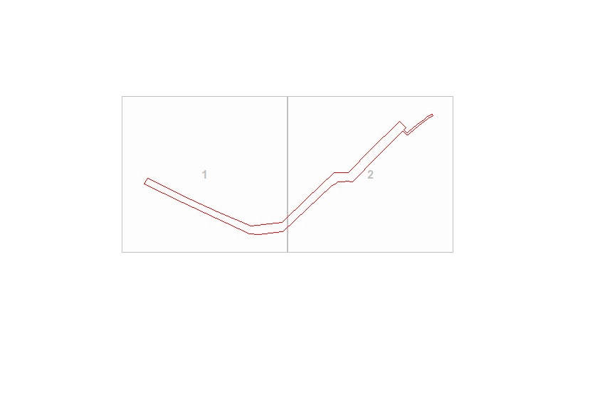
Масштаб 1:3516988

Используемые условные знаки и обозначения:
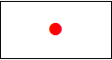 | Характерная точка границы публичного сервитута
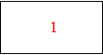 | Надписи номеров характерных точек границы публичного сервитута
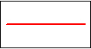 | Граница публичного сервитута

Раздел 4
План границ публичного сервитута
Выносной лист № 1
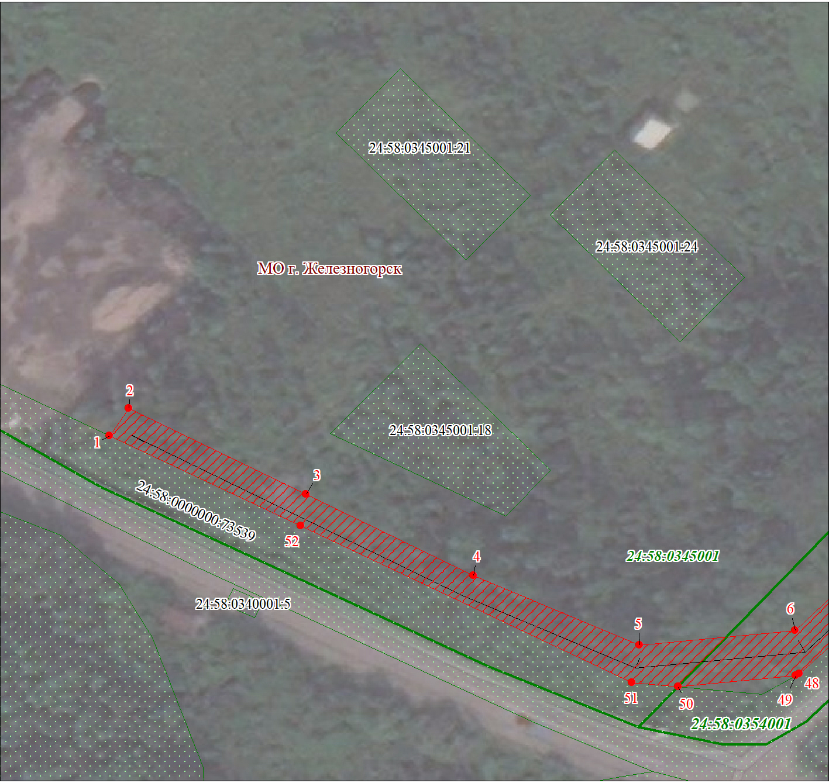
Масштаб 1:1000

Используемые условные знаки и обозначения:
Условные обозначения представлены на листе 4

Раздел 4
План границ публичного сервитута
Выносной лист № 2
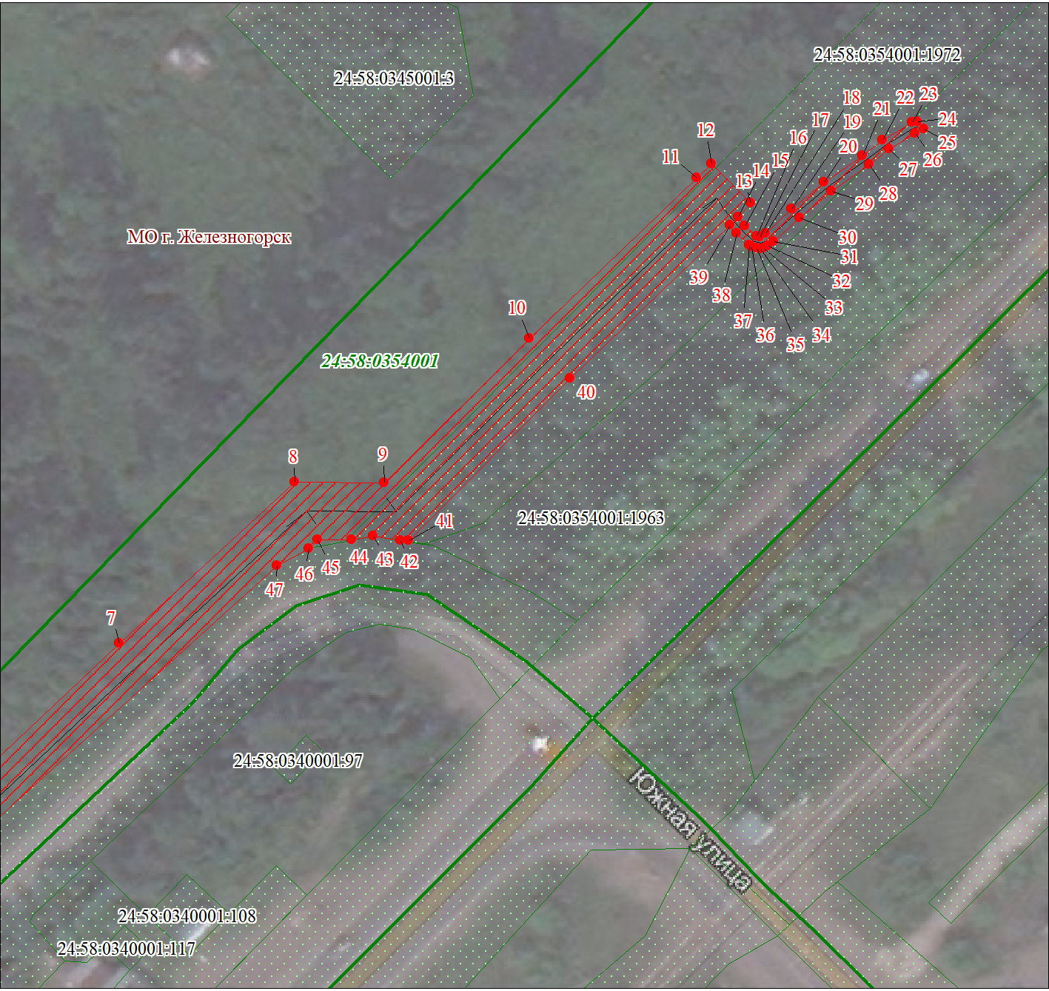
Масштаб 1:1000

Используемые условные знаки и обозначения:
Условные обозначения представлены на листе 4

